Федеральное государственное бюджетное образовательное учреждение

высшего образования

«Российский экономический университет им. Г.В. Плеханова»

Московский приборостроительный техникум

Специальность: 09.02.07 Информационные системы и программирование

Квалификация: Программист

МПТ.09.02.07-П.П50-6-19.11.22

Отчёт

Практические работы

|  |  |
| --- | --- |
| Проверил: | Выполнил: |
| Севастьянов Ю.В.__________ | Студент группы |
| (________)_____________ | П50-6-19 |
| «___»_____________2022г. | ____________Иванов А.Ю. |
|  | «___»_____________2022г. |

2022

# Практическая работа №1

## Тема «Знакомство с Python»

**Цель:** познакомиться с базовыми функциями и свойствами Python. Выполнить первое: подсчёт строки и реализовать матрицу.

**Ход работы:**

Для упрощения работы создадим подобие интерфейса в программе, для выбора задачи (калькулятор, матрица)

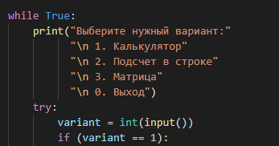

Рисунок 1 - Интерфейс

Если пользователь введет номер соответствующего задания, то соответственно откроется выбранная задача. Далее если пользователю необходимо воспользоваться калькулятором то он введёт единицу, где ему будет предоставлен выбор, либо выйти назад в главное меню, либо воспользоваться калькулятором.

Функционал калькулятора прописан в функции (методе):

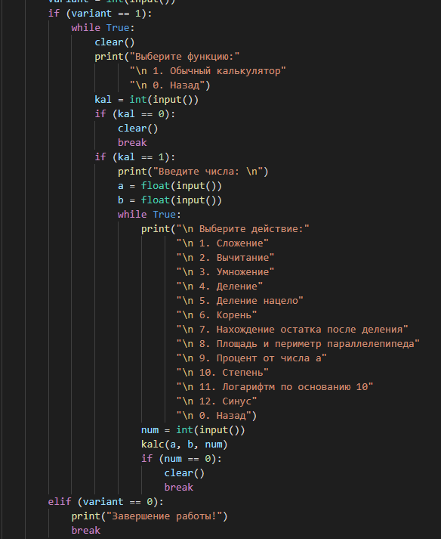

Рисунок 2 – 1 часть функционала калькулятора

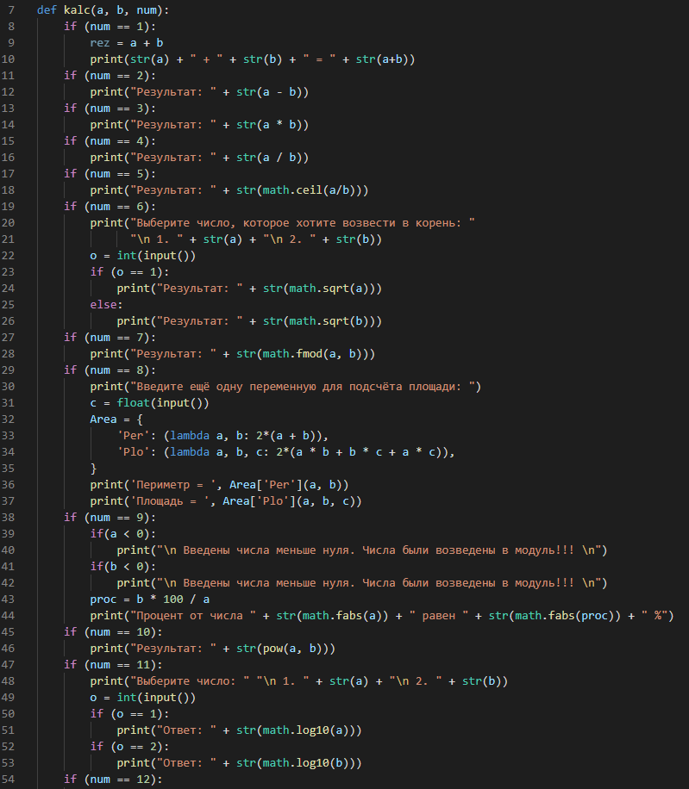

Рисунок 3 – 2 часть (основная) функционала

Если в стартовом меню выбрать подсчет в строке, то необходимо ввести строку. После её ввода ему будет выведена информация о количестве символов, пробелов и запятых.

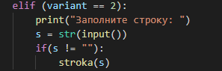

Рисунок 4 – Часть функционала для посчета в строке

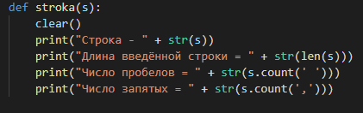

Рисунок 5 – Вторая часть функционала для подсчета в стороке (вывод результата)

Если выбрать «матрицу», то необходимо ввести количество столбцов и строк в матрице, после ввести первое значение в матрице, а затем увеличитель. После всего этого пользователю будет выведена сама матрица.

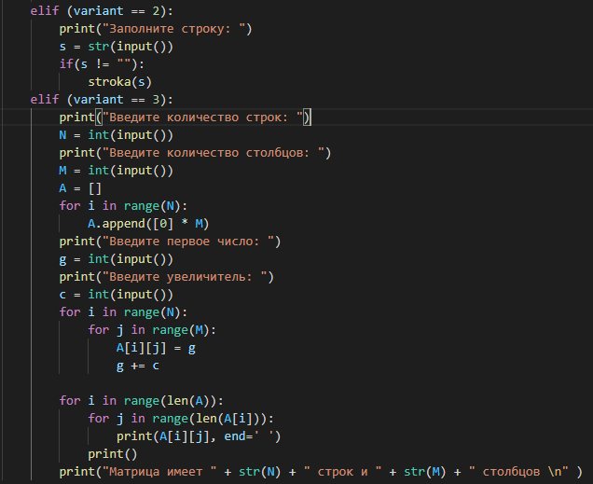

Рисунок 6 - Функционал матрицы

Вывод работы программы:

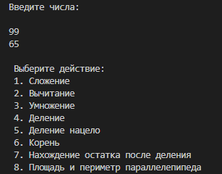

Рисунок 7- Ввод чисел (калькулятор)

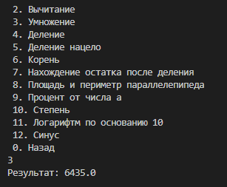

Рисунок 8 – умножение (калькулятор)

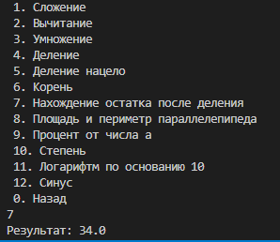

Рисунок 9 - Нахождение остатка после деления (калькулятор)

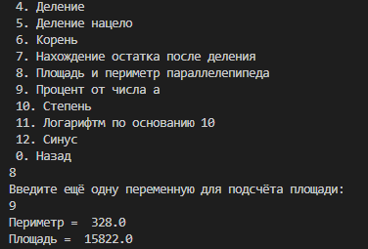

Рисунок 10 – Нахождение площади и периметра (калькулятор)

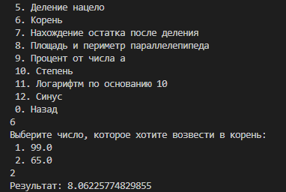

Рисунок 11- Нахождение корня (калькулятор)

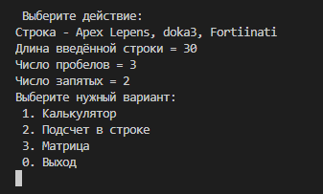

Рисунок 12 – Второе задание (подсчет в строке)

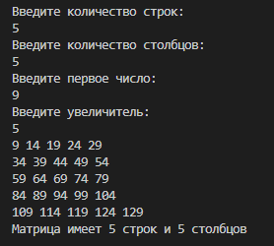

Рисунок 13 – Третье задание (матрица)

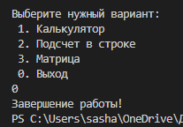

Рисунок 14- Выход из программы

**Код программы:**

import os  
import math  
  
clear = lambda: os.system('cls')  
rez = 0  
  
def kalc(a, b, num):  
 if (num == 1):  
 rez = a + b  
 print(str(a) + " + " + str(b) + " = " + str(a+b))  
 if (num == 2):  
 print("Результат: " + str(a - b))  
 if (num == 3):  
 print("Результат: " + str(a * b))  
 if (num == 4):  
 print("Результат: " + str(a / b))  
 if (num == 5):  
 print("Результат: " + str(math.ceil(a/b)))  
 if (num == 6):  
 print("Выберите число, которое хотите возвести в корень: "  
 "\n 1. " + str(a) + "\n 2. " + str(b))  
 o = int(input())  
 if (o == 1):  
 print("Результат: " + str(math.sqrt(a)))  
 else:  
 print("Результат: " + str(math.sqrt(b)))  
 if (num == 7):  
 print("Результат: " + str(math.fmod(a, b)))  
 if (num == 8):  
 print("Введите ещё одну переменную для подсчёта площади: ")  
 c = float(input())  
 Area = {  
 'Per': (lambda a, b: 2*(a + b)),  
 'Plo': (lambda a, b, c: 2*(a * b + b * c + a * c)),  
 }  
 print('Периметр = ', Area['Per'](a, b))  
 print('Площадь = ', Area['Plo'](a, b, c))  
 if (num == 9):  
 if(a < 0):  
 print("\n Введены числа меньше нуля. Числа были возведены в модуль!!! \n")  
 if(b < 0):  
 print("\n Введены числа меньше нуля. Числа были возведены в модуль!!! \n")  
 proc = b * 100 / a  
 print("Процент от числа " + str(math.fabs(a)) + " равен " + str(math.fabs(proc)) + " %")  
 if (num == 10):  
 print("Результат: " + str(pow(a, b)))  
 if (num == 11):  
 print("Выберите число: " "\n 1. " + str(a) + "\n 2. " + str(b))  
 o = int(input())  
 if (o == 1):  
 print("Ответ: " + str(math.log10(a)))  
 if (o == 2):  
 print("Ответ: " + str(math.log10(b)))  
 if (num == 12):  
 print("Выберите число: " "\n 1. " + str(a) + "\n 2. " + str(b))  
 o = int(input())  
 if (o == 1):  
 print("Ответ: " + str(math.sin(a)))  
 if (o == 2):  
 print("Ответ: " + str(math.sin(b)))  
  
def stroka(s):  
 clear()  
 print("Строка - " + str(s))  
 print("Длина введённой строки = " + str(len(s)))  
 print("Число пробелов = " + str(s.count(' ')))  
 print("Число запятых = " + str(s.count(',')))  
  
  
  
while True:  
 print("Выберите нужный вариант:"  
 "\n 1. Калькулятор"  
 "\n 2. Подсчет в строке"  
 "\n 3. Матрица"  
 "\n 0. Выход")  
 try:  
 variant = int(input())  
 if (variant == 1):  
 while True:  
 clear()  
 print("Выберите функцию:"  
 "\n 1. Обычный калькулятор"  
 "\n 0. Назад")  
 kal = int(input())  
 if (kal == 0):  
 clear()  
 break  
 if (kal == 1):  
 print("Введите числа: \n")  
 a = float(input())  
 b = float(input())  
 while True:  
 print("\n Выберите действие:"  
 "\n 1. Сложение"  
 "\n 2. Вычитание"  
 "\n 3. Умножение"  
 "\n 4. Деление"  
 "\n 5. Деление нацело"  
 "\n 6. Корень"  
 "\n 7. Нахождение остатка после деления"  
 "\n 8. Площадь и периметр параллелепипеда"  
 "\n 9. Процент от числа a"  
 "\n 10. Степень"  
 "\n 11. Логарифтм по основанию 10"  
 "\n 12. Синус"  
 "\n 0. Назад")  
 num = int(input())  
 kalc(a, b, num)  
 if (num == 0):  
 clear()  
 break  
 elif (variant == 0):  
 print("Завершение работы!")  
 break  
 elif (variant == 2):  
 print("Заполните строку: ")  
 s = str(input())  
 if(s != ""):  
 stroka(s)  
 elif (variant == 3):  
 print("Введите количество строк: ")  
 N = int(input())  
 print("Введите количество столбцов: ")  
 M = int(input())  
 A = []  
 for i in range(N):  
 A.append([0] * M)  
 print("Введите первое число: ")  
 g = int(input())  
 print("Введите увеличитель: ")  
 c = int(input())  
 for i in range(N):  
 for j in range(M):  
 A[i][j] = g  
 g += c  
  
 for i in range(len(A)):  
 for j in range(len(A[i])):  
 print(A[i][j], end=' ')  
 print()  
 print("Матрица имеет " + str(N) + " строк и " + str(M) + " столбцов \n" )  
 except:  
 clear()  
 print("Данные введены не корректно!!!")

**Вывод:** В ходе данной практической работы были изучены основные методы и свойства языка программирования Python, так же была выполнена первая практическая работа, в которой были сделаны калькулятор, подсчёт строки и реализовано создание матрицы.